V 5 – Reaktionen von sauren Lösungen mit Metallen
In diesem Versuch lernen die SuS, wie Salzsäure auf verschiedene Metalle reagiert. Während edle Metalle wie z. B. Kupfer nicht mit Salzsäure reagieren, reagieren unedle Metalle wie Zink unter Wasserstoffbildung zu dem entsprechenden Salz. Für den Versuch müssen die SuS den Säurebegriff nach Arrhenius, sowie die Bedeutung von Indikatoren kennen. Sie müssen edle und unedle Metalle unterscheiden können. Außerdem sollte ihnen die Knallgasprobe bekannt sein.

Gefahrenstoffe
Verdünnte Salzsäure |  |  | H: 290-314-335 |  |  | P: 234-260-304+340-303+361+353+305+351+338-309+311-501
Magnesium |  |  | H: 250-260 |  |  | P: 222-223-231+232-370+378-422
Zink |  |  | H: 260-250-410 |  |  | P: 222-223-231+232-273-370+378-422
Eisen |  |  | H: - |  |  | P: -
Kupfer |  |  | H: - |  |  | P: -
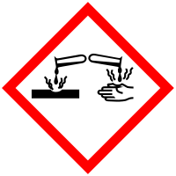 |  | 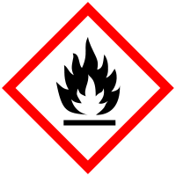 |  |  |  |  |  | 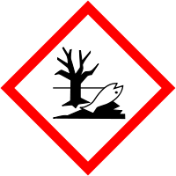

Materialien: Fünf Reagenzgläser, Reagenzglasständer, Spatel
Chemikalien: Verdünnte Salzsäure, Magnesium, Zink, Eisen, Kupfer
Durchführung: Von den vier Metallen wird in die vier Reagenzgläser jeweils eine Spatelspitze gegeben. Anschließend werden ca. 5 mL verd. Salzsäure auf jede Probe gegeben. Mögliche Gasentwicklung und Wärmebildung sind zu beobachten. Das sich entwickelnde Gas wird in dem fünften Glas aufgefangen und eine Knallgasprobe durchgeführt.
Beobachtung: Im Reagenzglas mit dem Magnesium tritt nach Zugabe der Salzsäure eine heftige Gasentwicklung auf. Das Glas wird sehr warm. Im Glas mit dem Zink fällt die Reaktion weniger heftig aus, beim Eisen ist kaum noch eine Gasentwicklung zu beobachten. In allen drei Fällen fällt die Knallgasprobe positiv aus, wobei die Probe mit dem Eisen zeitverzögert und nur spärlich auftritt. Kupfer zeigt keine Erwärmung oder Gasentwicklung nach Zugabe der Salzsäure.
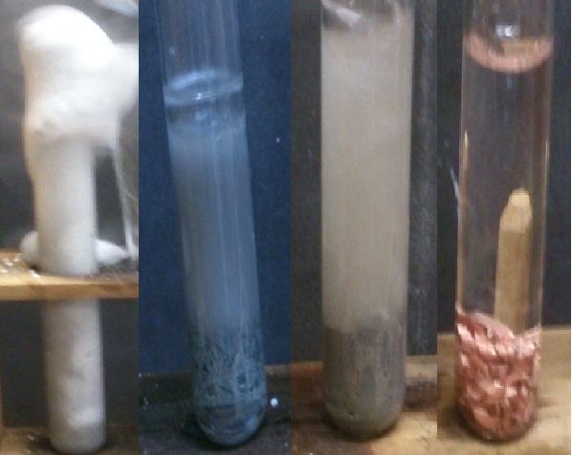
Abbildung 4: Reaktion von Metallen mit verd. Salzsäure. Von links nach rechts: Magnesium, Zink, Eisen, Kupfer.
Deutung: Unedle Metalle reagieren mit Salzsäure unter Wasserstoffbildung zu den entsprechenden Metallsalzen. Kupfer als Edelmetall regiert nicht mit Salzsäure.
Entsorgung: Die Produkte werden in den Behälter für anorganischen Abfall gegeben. Kupfer kann abgespült und wiederverwendet werden.
Literatur: W. Asselborn, M. Jäckel, K.T. Risch, Chemie heute SI, Schroedel, 2001, S. 207
Dieser Versuch kann auch mit anderen Säuren durchgeführt werden, um zu zeigen, dass das Reaktionsverhalten der Metalle gegenüber Säuren ähnliche Tendenzen aufweist. Dabei ist darauf zu achten, nicht mit starken Säuren (es sei denn, sie sind, wie in diesem Versuch, verdünnt) zu arbeiten, da die Reaktionen sonst zu heftig ausfallen könnten. Weiterführend könnten die Proben nach der Knallgasprobe eingedampft werden, um die entsprechenden Metallsalze nachzuweisen. Alternativ könnte dieser Versuch auch mit Laugen, statt mit Säuren durchgeführt werden. Allerdings reagieren nur bestimmte Metalle mit Laugen, sodass die Wasserstoffentwicklung nur bedingt beobachtet werden kann. Wenn die Metalle längere Zeit an der Luft stehen, dann kann es passieren, dass sie passivieren. Somit führt der Versuch nicht zum gewünschten Ergebnis.

